**<EMS 0031 – Fechar Dia>**

Histórico de Revisão

|  |  |  |  |  |
| --- | --- | --- | --- | --- |
| **Data** | **Versão** | **Descrição** | **Autor(es) da Revisão** | **Área** |
| 12/01/2012 | 1.0 | Especificação Funcional | Eduardo Castro | TI-DGB |
|  |  |  |  |  |

INFORMAÇÕES DA EMS*

|  |  |
| --- | --- |
| **No. do Backlog:** | **Fornecedor:TI-DGB** |
| **Executor:** |
| **Analista Abril:** Eduardo Castro | **Área:** Treelog |

ESCOPO[1]*

|  |
| --- |
| Descrição e Objetivo da Manutenção: Funcionalidade tem como objetivo fazer um follow up de várias tarefas dentro do sistema, e montar um quadro de resultados gerais. |
|  |

ESPECIFICAÇÃO FUNCIONAL[2]*

## Regras de Negócio envolvidas na Manutenção

Funcionalidade tem como objetivo confirmar operações e valores de encerramento do dia da Operação.

Esta ação confirmada encerra a data operacional do sistema e, automaticamente o libera para iniciar um novo dia operacional, mesmo que este não seja o mesmo que o dia atual.

OBS: Todas essas informações pertencem a processos realizados na data da operação em andamento.

Esta rotina envia os arquivos da interface “envia dados”, vide documentação de interfaces.

Se houver pendências (como, por exemplo, furo de produto) o sistema não deve permitir encerrar o dia e exibir mensagem de alerta informando a(s) pendência(s) que devem ser verificadas pelo usuário.

O sistema ficará desabilitado para operar depois que o usuário clicar em “confirmar”. ?????????????

Ao clicar o Sistema deverá gravar este resumo em tabela de “valores encerrados”. Validações:

* Controle de Aprovações (caso este seja utilizado pelo distribuidor).
* Lançamento de Faltas e Sobras
* Débitos e Créditos
* Confirmação de Expedição: produtos que não tiveram a expedição confirmada, devem ser reprogramados.
* Furo de Lançamento
* Balanceamento da Matriz de Lançamento: caso haja produtos programados, sem físico recebido, devem ser reprogramados
* Fechamento de Encalhe: verificar se o processamento do encalhe foi finalizado e se todas as cotas que não trouxeram encalhe já tiveram tratamento necessário.
* Estoque: todas as transferências foram realizadas?
* Manutenção Status da Cota: o sistema deverá verificar se há cotas com alteração de status com término do prazo determinado para a data operacional que estamos fechando. Caso positivo, o sistema deverá alterar o status da cota ao formato que estava anteriormente a esta alteração com prazo determinado.
* Recebimento Físico: há notas que tiveram seu recebimento lógico apenas gravado e não confirmado.
* Venda de Encalhe
* Números Atrasados
* Suplementar

Ao realizar o fechamento, o sistema deverá gerar um relatório composto por toda movimentação física e financeira do Distribuidor. Considerando possíveis diferenças físicas ou financeiras.

Todos os resultados devem ser links para consulta de informações que formam o resultado informado na tela. Em casos de diferenças, estes links deverão mostrar qual item está gerando esta diferença, com as informações que a geraram.

|  |
| --- |
| Benefício esperado com a Manutenção: |

## Parâmetros Recebidos;

## Tabelas;

|  |  |  |  |  |  |
| --- | --- | --- | --- | --- | --- |
| **TABELAS** | **SUFIXO** | **CREATE** | **READ** | **UPDATE** | **DELETE** |
|  |  |  |  |  |  |
|  |  |  |  |  |  |
|  |  |  |  |  |  |

## Acesso as Tabelas;

|  |  |  |  |
| --- | --- | --- | --- |
|  | TABELA | **Chave de Acesso** | **Localizado na Tabela** |
|  |  |  |  |

## Formatação das Telas;

|  |  |  |  |
| --- | --- | --- | --- |
| **COLUNA** | **LABEL** | TABELA | **OBJETO** |
|  |  |  |  |

## Formatação dos Relatórios;

|  |  |  |  |
| --- | --- | --- | --- |
| **COLUNA** | **LABEL** | TABELA | **OBJETO** |
|  |  |  |  |

## Manutenção das Tabelas;

## Inclusão Tabela

|  |  |  |
| --- | --- | --- |
| **COLUNA** | **Conteúdo** | Origem |
|  |  |  |

## Alteração Tabela

|  |  |  |
| --- | --- | --- |
| **COLUNA** | **Conteúdo** | Origem |
|  |  |  |

## Descrição do processo;

## Telas envolvidas na Manutenção:

**“Encerrar Valores”**

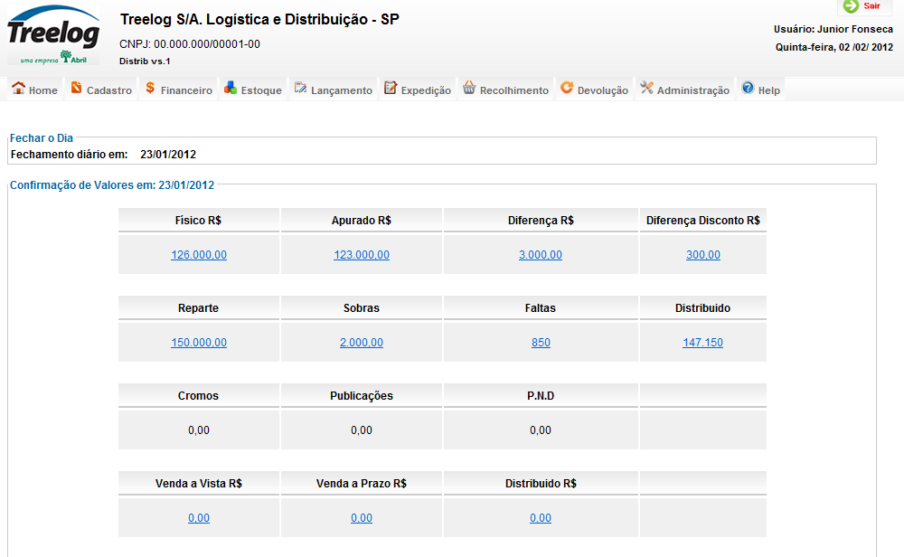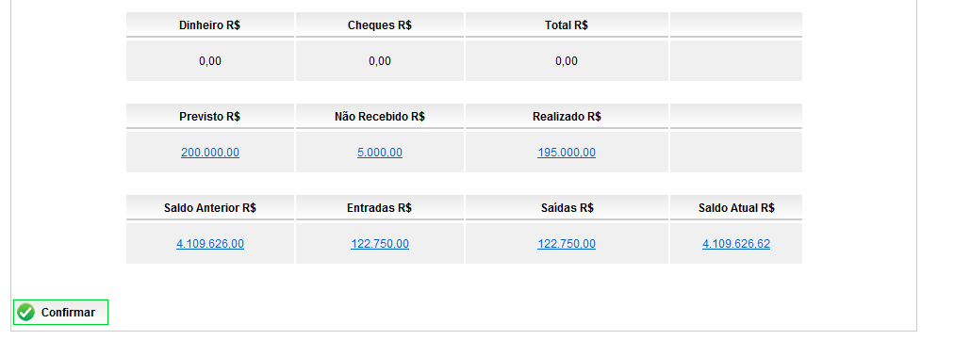

## Relatórios envolvidos na Manutenção

NA

## Interface dos Dispositivos envolvidos na Manutenção

NA

## Integrações entre sistemas/módulos envolvidas na Manutenção

NA

PONTOS DE ATENÇÃO[3]*

## Riscos, restrições e dependências envolvidos na manutenção

NA

ESPECIFICAÇÃO TÉCNICA[4]**

## Lista de objetos manipulados/alterados/criados

Esta seção destaca os objetos do sistema/módulo envolvidos nesta Manutenção.

## Estrutura de Dados

## Objetos de Banco de Dados

## Fontes

## Documentação

ESTIMATIVA PREVISTA[5]**

## Estimativa de para implantação:

|  |  |  |
| --- | --- | --- |
| **ATIVIDADES DE IMPLEMENTAÇÃO** | **HORAS ESTIMADAS (h)** | |
| <Preencher com o nome da atividade executada pela Consultoria > | <Preencher com a qtde de horas> | |
| <Preencher com o nome da atividade executada pela Consultoria > | <Preencher com a qtde de horas> | |
| <Preencher com o nome da atividade executada pela Consultoria > | <Preencher com a qtde de horas> | |
|  |  | |
| **TOTAL HORAS** | <Preencher com qtde TOTAL de horas> | |
| **Data Início/Fim da Implementação da EMS** | <dd/mm/aaaa> | <dd/mm/aaaa> |
| **ATIVIDADES DE HOMOLOGAÇÃO/TESTES** | **HORAS ESTIMADAS (h)** | |
| <Preencher com o nome da atividade executada pela Consultoria> | <Preencher com a qtde de horas> | |
| <Preencher com o nome da atividade executada pela Abril> | <Preencher com a qtde de horas> | |
| **Data Início/Fim da Homologação da EMS** | <dd/mm/aaaa> | <dd/mm/aaaa> |
| **ATIVIDADES IMPLANTAÇÃO** | **HORAS ESTIMADAS (h)** | |
| <Preencher com o nome da atividade> | <Preencher com a qtde de horas> | |
| <Preencher com o nome da atividade> | <Preencher com a qtde de horas> | |
| **Data de Implantação em Produção** | <dd/mm/aaaa> | <dd/mm/aaaa> |

## Aprovações:

|  |  |  |  |
| --- | --- | --- | --- |
| **Nome** | **Área** | **Assinatura** | **Data** |
| <Nome do aprovador> | <Nome da área do aprovador> | <Assinatura do aprovador> | <dd/mm/aaaa> |
| <Nome do aprovador> | <Nome da área do aprovador> | <Assinatura do aprovador> | <dd/mm/aaaa> |
| <Nome do aprovador> | <Nome da área do aprovador> | <Assinatura do aprovador> | <dd/mm/aaaa> |
|  |  |  |  |

PLANO DE IMPLANTAÇÃO EM HOMOLOGAÇÃO/PRODUÇÃO[6]**

## Roteiro de implantação em homologação

|  |  |  |  |  |  |
| --- | --- | --- | --- | --- | --- |
| **Seq.** | **Grupo Solucionador** | **Descrição da atividade** | **Versão** | **Caminho Versionador** | **Status\*** |
| *<1>* |  |  |  |  |  |
| *<2>* |  |  |  |  |  |
| *<3>* |  |  |  |  |  |
| *<4>* |  |  |  |  |  |
| *<n>* |  |  |  |  |  |

* Preenchido pela Gerência de Liberação

## Roteiro de implantação em produção

|  |  |  |  |  |  |  |
| --- | --- | --- | --- | --- | --- | --- |
| **Seq.** | **Grupo Solucionador** | **Descrição da atividade** | **Data/Hora Programada p/ Execução** | **Versão** | **Caminho Versionador** | **Status\*** |
| *<1>* |  |  |  |  |  |  |
| *<2>* |  |  |  |  |  |  |
| *<3>* |  |  |  |  |  |  |
| *<4>* |  |  |  |  |  |  |
| *<n>* |  |  |  |  |  |  |

* Preenchido pela Gerência de Liberação

PLANO DE VOLTA

## Roteiro para aplicação do plano de volta

|  |  |  |
| --- | --- | --- |
| **Seq.** | **Grupo Solucionador** | **Descrição da atividade de volta** |
| *<1>* |  |  |
| *<2>* |  |  |
| *<3>* |  |  |
| *<4>* |  |  |
| *<n>* |  |  |

* A seqüência de atividades descritas no plano de volta deverão estar sincronizadas (mesmo ID) com o Roteiro de Implantação

PLANO DE COMUNICAÇÃO

|  |  |  |  |
| --- | --- | --- | --- |
| **Seq. Escalonamento** | **Nome Contato** | **Telefone** | **Área / Responsabilidade** |
| *1.* |  |  |  |
| *1.1 (opcional)* |  |  |  |
| *1.2 (opcional)* |  |  |  |
| *1.3 (opcional)* |  |  |  |
| *2.* |  |  |  |
| *2.1 (opcional)* |  |  |  |
| *2.2 (opcional)* |  |  |  |
| *2.3 (opcional)* |  |  |  |
| *3.* |  |  |  |
| *3.1 (opcional)* |  |  |  |
| *3.2 (opcional)* |  |  |  |
| *3.3 (opcional)* |  |  |  |

1. * Preenchido pela Abril
2. * Preenchido pela Abril
3. * Preenchido pela Abril
4. ** Preenchido pela Consultoria
5. ** Preenchido pela Consultoria
6. ** Preenchido pela Consultoria